# ЛАБОРАТОРНАЯ РАБОТА №2

# «ПРОГРАММИРОВАНИЕ АЛГОРИТМОВ ЦИКЛИЧЕСКОЙ СТРУКТУРЫ НА JAVA»

Цель работы

Получение навыков программирования алгоритмов циклической структуры на языке Java. Исследование эффективности применения различных видов циклов в задаче табулирования функции.

Задания

1. Написать программу на языке Java, которая вычисляет и выводит на экран в виде таблицы значения функции $z=f\left(x\right)$ на интервале от $x_{нач}$ до $x_{кон}$ с шагом $∆x$. Таблицу снабдить заголовком и шапкой;
$$12) z=\left\{\begin{aligned}\ln\left(x\right), если x≤a \\ 1, если a<x<b \\ e^{x},если x≥b\end{aligned}\right.$$

2. Составить структурную схему алгоритма написанной программы;
3. Найти область определения функции из варианта задания. На её основании составить тестовые примеры для значений *x* в и вне неё;
4. Выполнить тестирование программы для составленных тестовых примеров. При обнаружении ошибок отладить программу;

Текст программы

//подключение пакетов

**import** java.util.Scanner;

**import** **static** java.lang.Math.*;

//главный класс

**public** **class** Lab2 {

**public** **static** **void** main(String[] args) {

Scanner in = **new** Scanner(System.***in***);

//ввод параметра x.нач

System.***out***.print("Enter x1 (start) - ");

**int** x1 = in.nextInt();

//ввод параметра x.кон

System.***out***.print("Enter x2 (end) - ");

**int** x2 = in.nextInt();

//проверка x2>=x1

**while** (x2<x1) {

System.***out***.print("Error: x1<x2. Enter x2 - ");

x2 = in.nextInt();

}

//ввод параметра Δx

System.***out***.print("Enter dx - ");

**int** dx = in.nextInt();

//проверка Δx>0

**while** (dx<=0) {

System.***out***.print("Error: dx<=0. Enter dx - ");

dx = in.nextInt();

}

//ввод параметра a

System.***out***.print("Enter a - ");

**int** a = in.nextInt();

//ввод параметра b

System.***out***.print("Enter b - ");

**int** b = in.nextInt();

//проверка b>=a

**while** (b<a) {

System.***out***.print("Error: b<a. Enter b - ");

b = in.nextInt();

}

//вывод таблицы значений функции

System.***out***.println("____________________");

System.***out***.println("| x | f(x) |");

System.***out***.println("____________________");

**for** (**float** x=x1;x<=x2;x=x+dx) {

System.***out***.printf("|%7.2f|", x);

//проверка области определения

**if** (x<=0) System.***out***.print(" undefined|\n");

**else**

//выбор ветви алгоритма и вычисления

**if** (x<=a)

System.***out***.printf("%10.2f|\n", *log*(x));

**else** **if** (x<b) System.***out***.println(" 1|");

**else** System.***out***.printf("%10.2f|\n", *exp*(x));

System.***out***.println("____________________");

}

**return**;

}

}

Структурная схема программы

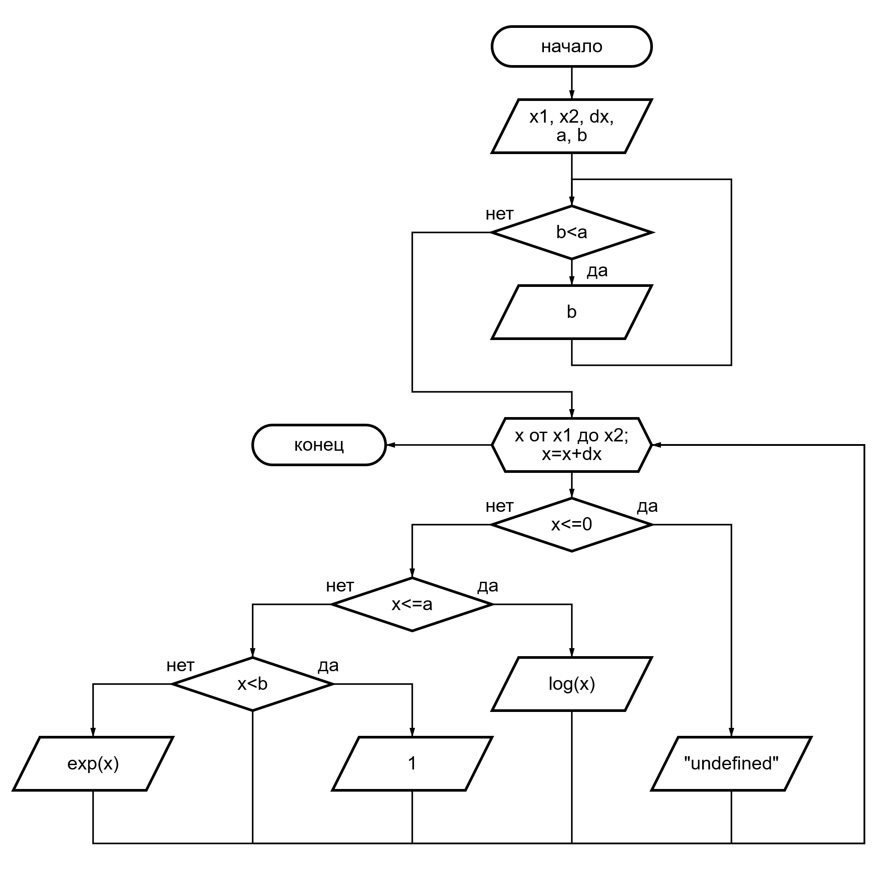

Рисунок 1 – Структурная схема алгоритма

Тестовые примеры

Функции *z = f(x)* соответствует область определения D: *x>0*. Также условиями выполнения программы являются выражения $x_{2}≥x_{1}, ∆x>0$ и $b≥a$.

Была произведена попытка ввести значения $x_{2}<x_{1}$. В результате программа запустила цикл, выводящий сообщение об ошибке и позволяющий пользователю ввести новое верное значение.

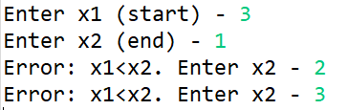

Рисунок 2 – Сообщения о неверном значении $x_{2}$

Была произведена попытка ввести значения $∆x≤0$. В результате программа запустила цикл для параметра $∆x$, аналогичный предыдущему.

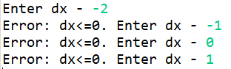

Рисунок 3 – Сообщения о неверном значении $∆x$

Была произведена попытка ввести значения $b<a$. В результате программа запустила цикл для параметра $b$, аналогичный предыдущим.

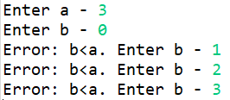

Рисунок 4 – Сообщения о неверном значении параметра $b$

Были введены начальные значения $x_{1}=0, x_{2}=3, ∆x=1, a=1, b=3.$ В результате программой была выведена таблица значений $x$ на интервале $[x_{1};x_{2}]$ и колонка соответствующих им значений функции $f\left(x\right)$ их варианта задания.

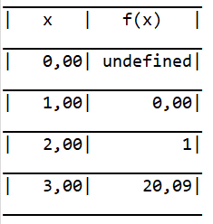

Рисунок 5 – Результат работы программы

Программа верно высчитала значения функции. При $x=0 x$ не входит в область определения функции, было выведено соответствующее сообщение. При $x=1 x≤a,$ $\ln\left(1\right)=0.$ При $x=2 a<x<b,$ было выведено «1». При $x=3 x≥b, e^{3}≈20,09.$

Вывод

В ходе работы были изучены навыки программирования циклических структур на языке Java. В результате была написана программа, содержащая циклы с предусловием (while) и цикл с параметром (for).